Министерство образования Республики Беларусь

Учреждение образования

«Брестский государственный технический университет»

Кафедра ИИТ

ОТЧЕТ

По лабораторной работе №8

Выполнил:

Студент 3 курса

Группа АС-50

Сабо Е. О.

Проверила:

Давидюк Ю.И.

Брест 2020

**Лабораторная работа №8**

**Вариает – 10(20)**

Цель работы: закрепить навыки решения задач на строки и манипуляции с файловыми системами, научиться проектировать и разрабатывать динамические библиотеки в ОС Windows и Linux

Задания:

10) Для входной строки получить строку-результат переводом всех символов исходной строки к верхнему регистру

Исходный код в:

./Code_part1

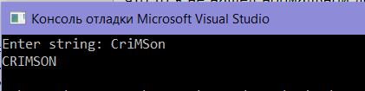

10) Функция, дописывающая префикс с именем директории к имени каждого файла в этой директории. Например, если папка называется games, то каждый файл получает префикс games_ (если у файла имя tetris, то новое имя будет games_tetris)

Исходный код в:

./Code_part2

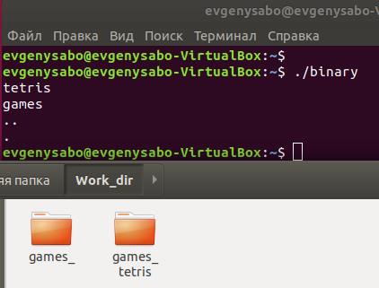

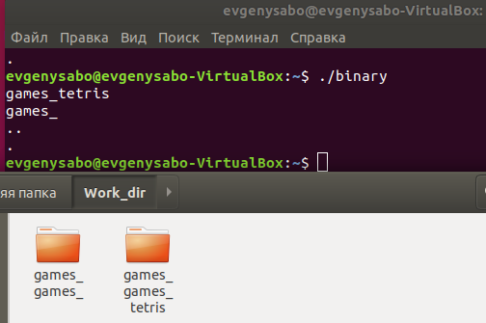

Вывод: закрепил навыки решения задач на строки и манипуляции с файловыми системами, научился проектировать и разрабатывать динамические библиотеки в ОС Windows и Linux